与远程仓库链接遇到的问题：

1、链接命令：git remote add origin https://github.com:github用户名/仓库名.git

2、ssh: connect to host github.com port 22: Connection timed out

fatal: Could not read from remote repository.

Ssh链接出现问题，可用命令 git config –local –e 打开本地配置文件

将url改为https链接如下图

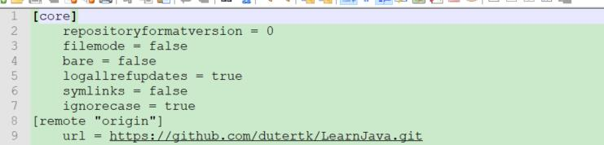

3、推送到远程仓库的问题

由于公司使用的是代理服务器，需要设置git代理，百度以后用以下命令

git config –global http.proxy 代理服务器地址：端口号

git config –global https.proxy 代理服务器地址：端口号

取消

Git config –global –unset http.proxy

4、工作区和暂存区

工作区是本地电脑的目录

暂存区是git版本库的最重要的一个部分

其中 git add是 把文件放到暂存区，git commit则是把所有内容提交到当前分支。